-pantalla con huella digital o face id
Resumen: cerradura en la que guardas tu huella dactilar y las facciones de tu rostro de forma exacta y si detecta alguna modificación o alaguna cosa sospechosa, de un aviso y pida el acceso por código que se envía al teléfono móvil registrado.
Nuevas tecnologías y de la facilidad de tener una cerradura de este tipo.
Viable por su comodidad.
Nombre: Smart lock


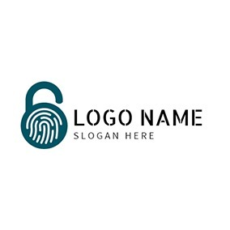
Ventajas : no necesitas llevar un objeto encima que te permita el acceso, ya no hay que estar pendiente de una llave que puedes olvidar, perder…
Innovación: reduce el tiempo, adecuado al crecimiento de las nuevas tecnologías, guardar hasta 5 huellas/face id por defecto al que se puede cargar un plan de empalamiento con un leve coste..
Jayadevi Piñeiro Gómez : administradora de ventas físicas/online
Enrique Jurado Aceituno :desarrollador y comercial de la pagina de venta online
Karen Fernanda Villacrés Malte : Diseñadora oficial del logotipo
Javier Rodríguez Coira de la peña : Atención al cliente y seguridad.

Fecha: 1 julio 2020
2:
Fácil acceso y comodidad.
La competencia del mercado tendrá que igualarnos al nivel al que estamos elevando el standing de seguridad/tecnología que van a obtener el cliente.
-dificultades legales…
-inversión inicial de capital que se va a conseguir mediante la obtención de teléfonos reacondicionados y promocionando o dando acciones a las empresas que colaboren en ingresos para este proyecto.
Todo país con la tecnología suficiente podrá utilizarlo.
-sector de tecnología/seguridad y se encuentra en desarrollo
-a toda persona que quiera mejorar la seguridad y facilidad del acceso vivienda/coche/caja fuerte.
Por ir a juego con las nuevas tecnologías y expandirlo a un ambiente mas común.

